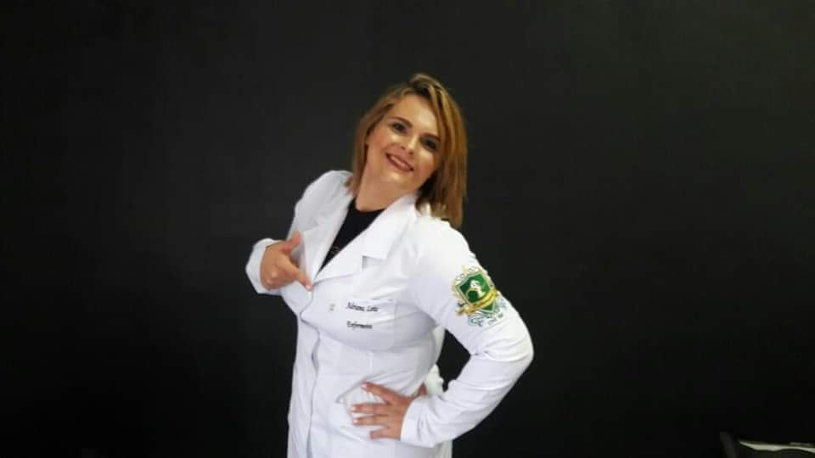
Adriana Gomes Mateus Leite
Brasileira, casada, 38 anos, Enfermeira COREN 558571-ENF
Residente na Rua Quinhentos e Dezenove 135, Capitão Eduardo
Belo Horizonte, Minas Gerais. Contatos telefônicos: (31) 983192822
(31) 994945189. E-mail: adrianaleitemateus@gmail.com
Objetivo Profissional
Contribuir para desenvolvimento e crescimento da instituição com meus conhecimentos técnicos, científicos e experiência profissional adquirida ao longo dos anos em diferentes categorias na enfermagem em serviço publico e privado, implementar , executar e desenvolver ações de gestão e liderança de equipes, desenvolver ações assistenciais de promoção, prevenção e cuidados a agravos ao paciente.
Perfil Profissional
Profissional dinâmica e proativa, comunicativa, flexível, atuação e adaptação com trabalho em equipe.
Formação acadêmica
Bacharelado em Enfermagem
CENTRO UNIVERSITÁRIO DE BELO HORIZONTE UNIBH
01/2014 à 07/2018.
Campus de estágio curricular:
- Santa Casa de Misericórdia de Belo Horizonte
- Hospital Felício Rocho
- Hospital Life Center
- Hospital São Lucas
- Hospital da Mulher e Maternidade Santa Fé
- CERSAM - NORTE (Centro De Referência Em Saúde Mental)
- UPA - Norte (Unidade de Pronto Atendimento)
- UPA - Venda Nova (Unidade de Pronto Atendimento)
- Atenção Primária do Município de Belo Horizonte (Centro de Saúde)
Cursos extracurriculares
- Sistema para detecção do Uso abusivo e dependência de substâncias Psicoativas
UNIFESP Universidade Federal de São Paulo (UNIFESP) e a SENAD encaminhamento, intervenção breve, Reinserção social e Acompanhamento, 150 horas.
- Manejo da Coinfecção TB-HIV 60 horas.
Universidade Aberta do SUS (UNA-SUS)
- Atenção Integral à Saúde da Pessoa Idosa - Módulo I 55 horas.
Universidade Aberta do SUS (UNA-SUS)
- Urgência e Emergência – 08 horas
Centro Universitário de Belo Horizonte.
- Hanseníase, 45 horas.
Universidade Aberta do SUS (UNA-SUS).
- Informática
- Protocolo de Manchester 2018
- Pós - graduação em Auditoria em Enfermagem (Em andamento)
Término 2020.

Experiências profissionais anteriores
- Auxiliar de enfermagem
Unienf (cooperativa dos profissionais de enfermagem) 05/01/2004 a 04/11/2008.
- Técnico de enfermagem
Prefeitura Municipal De Belo Horizonte desde 11/11/2008

Belo Horizonte, 2019

